Окупаемость 20 месяцев: что не входит в эту цифру
Объявление о продаже действующего бизнеса устроено удобно для покупателя. Там сразу есть цена, выручка, расходы, прибыль и срок окупаемости. Последняя цифра и есть главный аргумент: двадцать месяцев звучит как понятный горизонт, с которым можно идти к партнёру или в банк.
10 сентября 2026 года мы взяли 20 таких объявлений и попробовали повторить расчёт продавца. Цена была указана у всех двадцати, полный набор цифр - выручка, расходы, прибыль и окупаемость - у одиннадцати. По этим одиннадцати и считали.
Вывод получился скучным и полезным одновременно: арифметика в объявлениях верная, но считается не то. Ниже разбор, что именно.

Как собиралась выборка
Оговорюсь сразу, чтобы к цифрам было понятное отношение. Мы открыли витрину объявлений о продаже готового бизнеса и подряд забрали двадцать карточек, не отбирая по отрасли, цене и региону: что показала лента, то и взяли. Из каждой карточки выписали пять чисел - цену, выручку, расходы, прибыль и заявленный срок окупаемости.
Цена нашлась у всех двадцати, это обязательное поле. Полный набор из пяти чисел - только у одиннадцати. У остальных девяти продавец указал цену и не указал экономику, и это первое наблюдение, которое стоит отдельно от расчётов: почти половина объявлений не даёт вообще ничего, что можно посчитать.

Формула, по которой считают продавцы
Первое, что мы проверили, - как вообще получается заявленный срок. Взяли цену и разделили на указанную месячную прибыль.
Совпало во всех одиннадцати случаях, до десятых долей. То есть срок окупаемости в объявлении - это не расчёт модели, а одно деление: цена, поделённая на прибыль текущего месяца.
Разброс при этом огромный. Самое быстрое объявление обещало полтора месяца, самое медленное - сорок восемь. Медиана по одиннадцати - двадцать месяцев.
Формула не то чтобы неправильная. Она просто отвечает на вопрос «за сколько месяцев эта прибыль накопит сумму покупки», а покупатель читает её как ответ на другой вопрос: «когда я верну вложенные деньги». Это разные вопросы, и дальше видно, насколько.

Чего в этой прибыли нет: налог
В графе «расходы» в объявлениях стоят операционные траты: аренда, закупка, зарплата персонала. Налога там нет ни в одном из одиннадцати случаев.
Мы пересчитали, добавив налог по упрощённой системе, шесть процентов с выручки. Это допущение с нашей стороны: система налогообложения в объявлениях не указана, а шесть процентов - самый мягкий из массовых вариантов. У «доходы минус расходы» или у общей системы цифра вышла бы хуже.
Медиана срока окупаемости выросла с двадцати месяцев до тридцати трёх. Прибавка примерно в две трети срока - только за счёт строки, которую продавец не указал, а покупатель обязан платить.
Отдельные объявления двигаются сильнее среднего. Одно, где заявлено двадцать месяцев, при налоге превращается в пятьдесят. Причина простая: там маленькая маржа при большой выручке, и шесть процентов с оборота съедают половину прибыли.

Чего в этой прибыли нет: труд собственника
Вторая строка, которой нет в объявлениях, - оплата управления. Продавец считает прибыль так, как будто бизнесом никто не занимается. На практике покупатель либо управляет сам, либо нанимает управляющего.
Если управляет сам - это его рабочее время, которое имеет цену. Если нанимает - это прямые расходы, которых в расчёте нет.
Мы добавили к расчёту зарплату управляющего 80 тысяч рублей в месяц. Это тоже допущение: сумма взята как ориентир для небольшого бизнеса, не из объявлений.
Медиана выросла до тридцати семи месяцев. Одно объявление из одиннадцати перестало окупаться вовсе: прибыль ушла в минус. Ещё одно, где заявлено одиннадцать месяцев, превратилось в восемьдесят девять - там прибыль изначально была меньше зарплаты, которую пришлось бы платить.
Итого по нашей выборке: заявленная медиана двадцать месяцев, с налогом тридцать три, с налогом и управляющим тридцать семь. Почти вдвое.

Два крайних случая
Средние величины скрывают самое интересное, поэтому посмотрим на края выборки.
Самое быстрое объявление: полтора месяца. Цена пятнадцать миллионов, выручка десять с половиной миллионов в месяц, расходы семьсот тысяч, прибыль девять миллионов восемьсот тысяч. Наши поправки почти ничего не меняют: с налогом полтора месяца превращаются в 1,6, с управляющим в 1,7.
Но именно здесь стоит остановиться. Расходы составляют около семи процентов от выручки. Для торговли это означало бы наценку, которой не бывает; для услуг - что в расходах нет ни зарплат, ни аренды. Мы не знаем, что это за бизнес и что в действительности скрыто в этих цифрах. Знаем другое: когда поправки не меняют картину, проверять надо не поправки, а исходные числа.
Самое медленное: сорок восемь месяцев. Цена девятнадцать миллионов двести тысяч, выручка два миллиона двести, расходы миллион восемьсот, прибыль четыреста тысяч. С налогом срок вырастает до семидесяти двух месяцев, с управляющим - до ста двух.
Здесь поправки работают в полную силу, и причина в марже: прибыль составляет меньше двадцати процентов выручки, поэтому шесть процентов с оборота забирают треть прибыли. Общее правило из этого простое: чем тоньше маржа, тем сильнее заявленный срок окупаемости расходится с реальным. Бизнес с оборотом в миллионы и прибылью в сотни тысяч особенно чувствителен к любой строке расходов, которую забыли указать.
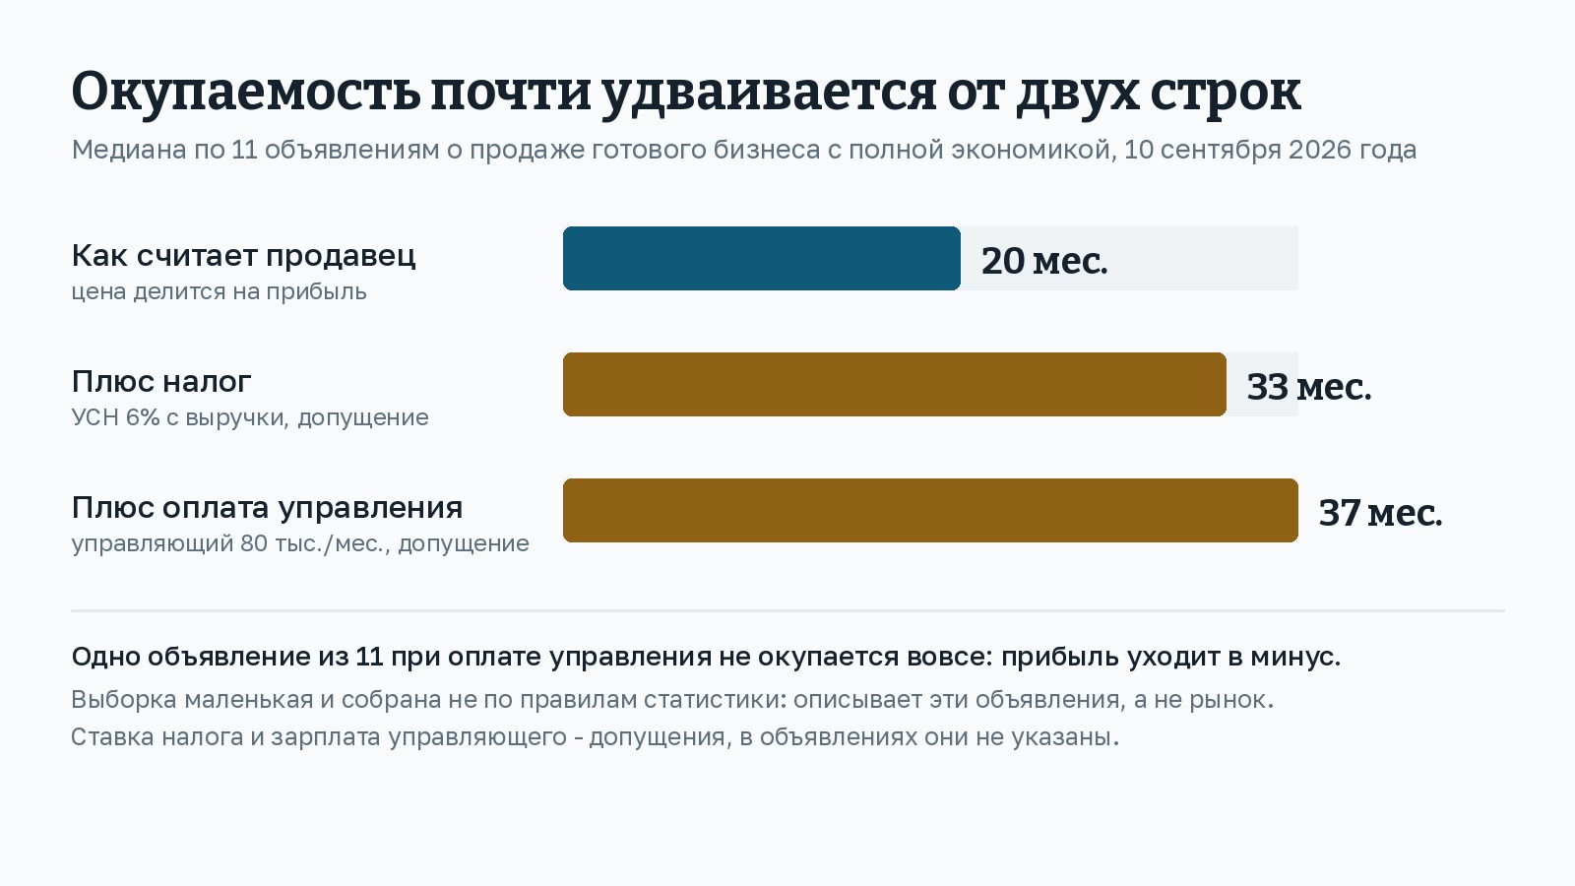
Схема: медиана срока окупаемости по 11 объявлениям - 20 месяцев по расчёту продавца, 33 месяца с налогом, 37 месяцев с оплатой управления
Источник: схема автора по данным 20 объявлений о продаже готового бизнеса, 10 сентября 2026 года.

Что в расчёт не попало вообще
Мы добавили только две строки, потому что их можно оценить с улицы. Есть минимум четыре, которые с улицы не оценить, и это вопросы к продавцу, а не поправки к формуле.
Оборотный капитал. Цена в объявлении - это цена актива. Товарный запас, депозит по аренде, деньги на первые месяцы работы идут сверх неё. Для торговли это может быть сумма, сопоставимая с третью цены.
Сезонность. Прибыль в объявлении - это прибыль одного месяца или усреднённая за год? Разница принципиальная, а по объявлению её не видно. Бизнес, выставленный на продажу в свой лучший сезон, показывает лучший месяц.
Износ. Оборудование, ремонт, автопарк имеют срок жизни. В операционных расходах их замена не стоит, в цене продажи учтено их текущее состояние, а платить за обновление будет покупатель.
Переход прав. Договор аренды, договоры с поставщиками, лицензии и разрешения не переходят автоматически. Арендодатель вправе не продлить договор новому арендатору, и тогда покупатель получает оборудование без помещения.

Что с этим делать управленцу
Мы не считаем, что объявления врут. Формула в них честная для того вопроса, на который она отвечает. Проблема в том, что покупатель задаёт другой вопрос.
Практический порядок работы с таким объявлением выглядит так.
Первое: пересчитать окупаемость самому, добавив налог по той системе, на которой бизнес реально работает, и стоимость управления. Уже эти две строки дают реалистичную нижнюю границу.
Второе: спросить, за какой период взята прибыль. Один месяц, среднее за квартал, среднее за год - три разных ответа, и только третий пригоден для расчёта.
Третье: запросить оборотный капитал отдельной строкой. Сколько денег нужно сверх цены, чтобы бизнес работал с первого дня.
Четвёртое: проверить срок договора аренды и условия его перехода. Это занимает один звонок арендодателю и снимает самый дорогой из рисков.
Пятое: сверить заявленную выручку с первичными документами - выписками, кассой, отчётностью. Цифра в объявлении не является документом.
Разница между двадцатью месяцами и тридцатью семью - это не обман продавца. Это разница между его расчётом и вашим. Считать нужно свой.

Схема: пять вопросов продавцу до сделки - за какой период взята прибыль, какая система налогообложения, кто управляет после сделки, сколько нужно сверх цены, что с договором аренды
Источник: схема автора.

Чего этот расчёт не показывает
Выборка маленькая и собрана не по правилам статистики: двадцать карточек, снятых за один день, и полная экономика только у одиннадцати из них. Медиану по одиннадцати объявлениям нельзя переносить на рынок продажи бизнеса: она описывает ровно эти одиннадцать карточек и ничего больше.
Налоговая ставка и зарплата управляющего - наши допущения, а не данные из объявлений, они помечены в тексте. Цифры выручки и расходов взяты из самих объявлений и не проверялись по документам: проверить их может только покупатель, получив доступ к отчётности.
Материал не является рекомендацией покупать или не покупать бизнес и не оценивает конкретные предложения. Названий компаний и ссылок на объявления здесь нет сознательно: разбирается способ счёта, а не продавцы.

